ANTE PROJETO DE LEI Nº 2018

INSTITUI PROGRAMA DE PARCERIA PÚBLICO-PRIVADA, DENOMINADO SETE LAGOAS SAUDÁVEL, PARA A MELHORIA E MANUTENÇÃO DE QUADRAS ESPORTIVAS E PISTAS DE CORRIDAS E CAMINHADAS NAS ÁREAS PÚBLICAS DE USO COMUM NO MUNICÍPIO DE SETE LAGOAS

Art. 1º Cria o programa de parceria cooperativa, denominada Sete Lagoas Saudável, entre o Poder Público Municipal e empresas interessadas em obras e serviços de melhoria e manutenção de quadras esportivas e pistas de corridas e caminhadas nas áreas públicas municipais de uso comum do povo.

§ 1º Por obras e serviços de melhoria, compreendem-se as atividades de implantação, manutenção, recuperação, iluminação, sinalização, instalação de equipamentos, ajardinamento e arborização.

§ 2º Para os fins específicos desta Lei, são consideradas áreas públicas de uso comum do povo:

I - praças;

II - parques urbanos;

III - quadras esportivas.

Art. 2º O programa Sete Lagoas Saudável estabelece e atribui à pessoas jurídicas a responsabilidade de promover melhorias e a manutenção das áreas enumeradas no art. 2º mediante a contrapartida da utilização temporária de espaços institucionais e de publicidade nestes locais, segundo padrões a serem fornecidos pelo Município.

Parágrafo Único. O espaço publicitário não poderá veicular propagandas de produtos de incentivo ao tabagismo ou de consumo de bebidas alcoólicas.

Art. 3º A participação no programa formalizar-se-á através de convênio entre a empresa-parceira e o Município de Sete Lagoas.

§ 1º A duração do convênio será de dois anos, prorrogável por igual período, sem prejuízo de ser denunciado a qualquer tempo por iniciativa unilateral de qualquer dos convenentes.

§ 2º Mais de uma área poderá ser objeto de parceria de uma mesma empresa-parceira.

§ 3º Uma única e determinada área poderá ser objeto de parceria compartilhada entre mais de uma pessoa jurídica.

§ 4º A empresa-parceira não poderá, a qualquer título, ceder o seu direito a terceiros, sem prévia e formal concordância do Município.

Art. 4º A adesão ao programa, tendente à formalização do convênio referido no artigo anterior, será procedida através de proposta escrita do(s) interessado(s), acompanhada de minuta do projeto a ser desenvolvido.

§ Único - O projeto de melhorias deverá observar critérios pré estabelecidos pelo Município e poderá ser elaborado por órgãos técnicos do Executivo municipal.

Art. 5º A existência de convênio vigente não exime, nem excluiu, a responsabilidade do Poder Executivo de velar pela manutenção das áreas.

Art. 6º O Poder Executivo regulamentará a presente Lei no prazo máximo de 90 (noventa) dias, estabelecendo os critérios para a realização dos convênios, elaboração de projetos, análise e aceitação de propostas, definição do material institucional e publicitário a ser exposto nas áreas, execução e fiscalização das atividades dos parceiros conveniados.

Art. 7º Esta Lei entra em vigor 90 dias após a data de sua publicação.

Sala das Sessões, 27 de fevereiro de 2018.
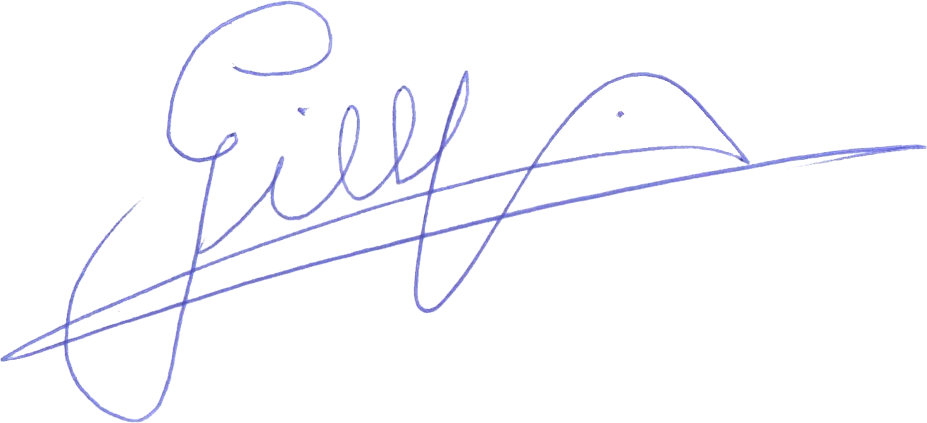
GILBERTO PEREIRA DA SILVA

VEREADOR/ PMDB

